部署在瑞众保险公司内网

项目布局
metersphere项目V2.10版本

项目布局-功能用例页面-用来新增/编辑 用例
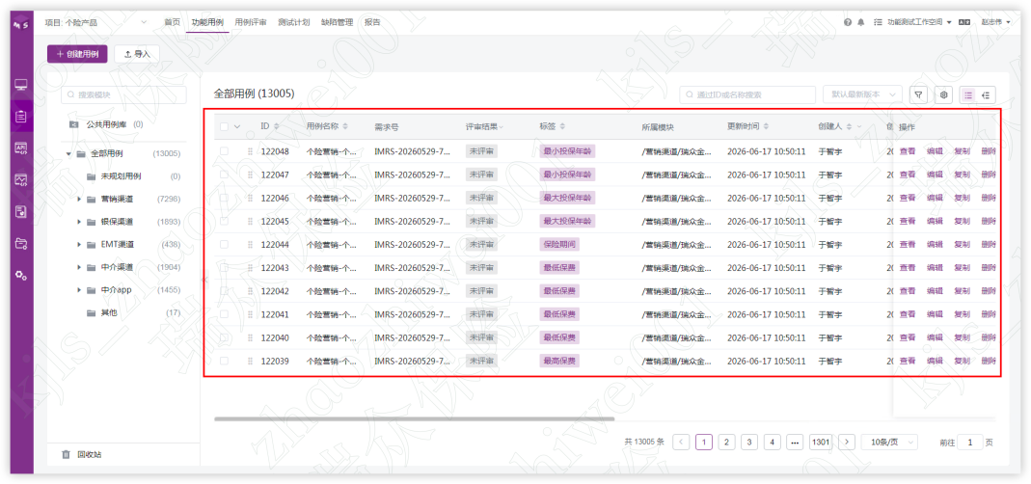
项目布局-测试计划页面-点击当前行进入关联用例页面-用来编辑 用例
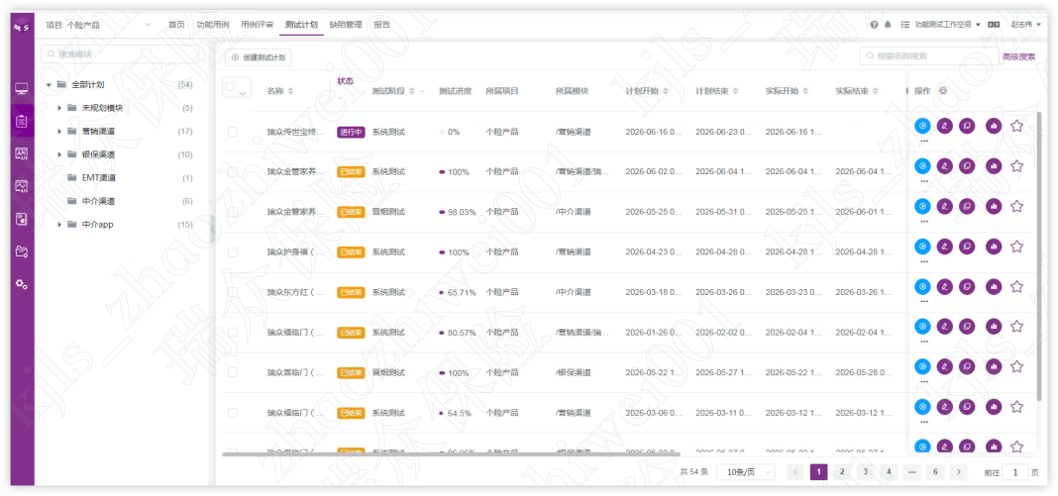
关联用例页面
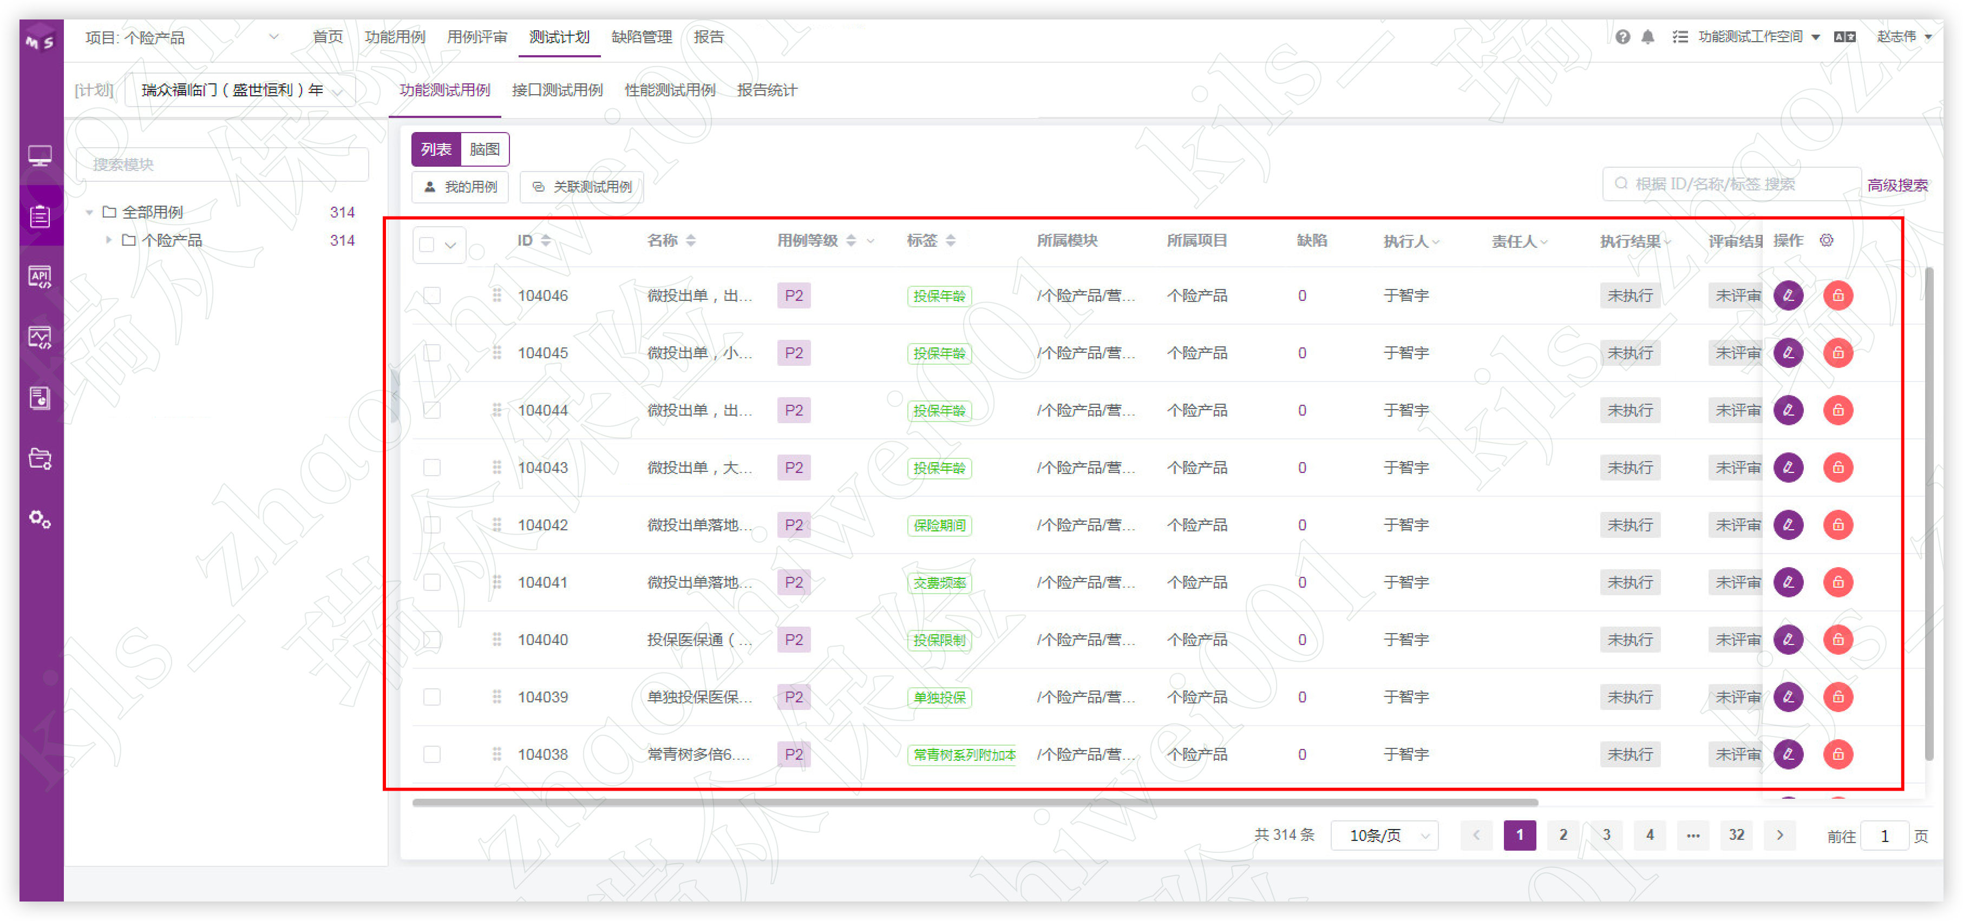

痛点
1.原页面用例的显示不直观，无法通过列表显示用例的全部信息；
2.用例和用例之间可能存在关联性，即测试完一条用例，相关的用例就可以全部测试完了， 原来的页面需要逐条点开查看内容，不然看不到具体内容。

现状：我们测试人员平时在本地excel表格里工作，这样可以随时调整用例，用例之间的关联性清晰可见，也利于批量修改。
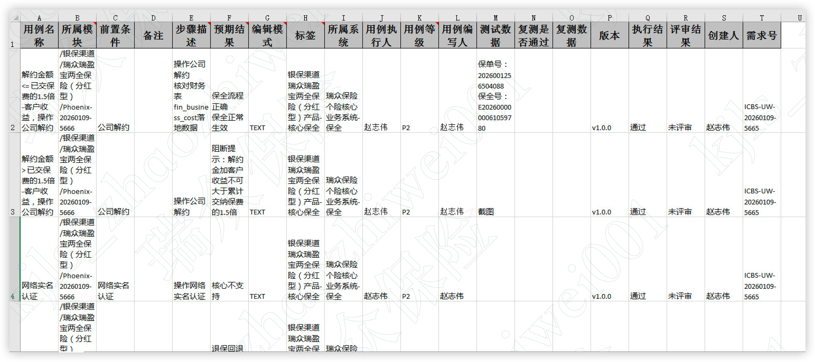

改造计划
1.我们会新建左侧模块，新建一个一样的测试计划页面，新建数据库表结构，所有的一切和原来隔离。
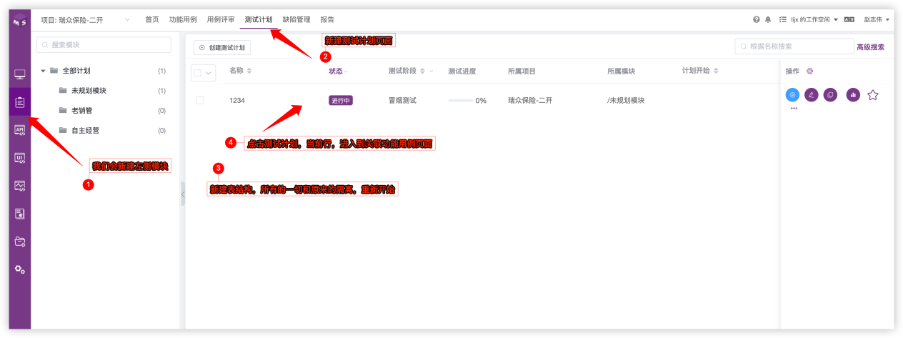

2.点击测试计划进入到关联用例页面，我们需要将这个页面(即用例)改造成excel表格的形式

3.改成下面模样

- 至于用例数据保存方式(云端/mysql数据库)。如果存储在云端，能否和测试计划建立关联关系？这里需要考虑一下。

金山方案

